DI
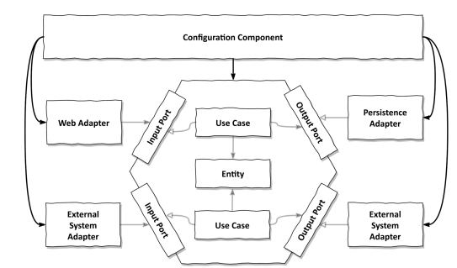
- Para não violar a dependency rule é necessário adicionar um componente neutro a arquitetura que tem dependência em todas as classes e é usado para instanciar elas (DI framework)
- Esse componente também deve ser capaz de acessar as informações sobre configurações da aplicação para saber qual a URI do DB e coisas assim na hora de criar os objetos
- Esse componente tem muitas responsabilidades (razões para mudar) e por isso ele viola SRP, mas essa é a única forma de manter o resto da aplicação clean

DI no Spring
- Normalmente vai ser usado um framework como spring ou quarkus, mas nada impede de se instanciar os objetos manualmente
- Scan do classpath: Spring fornece o DI por meio de scan do classpath, nesse caso todas as classes com @Component em um package vão ser scaneadas e instanciadas
  - Essa abordagem é mais simples e fácil, porém ela vai buscar todas as classes anotadas no package, sem exceção e isso pode causar efeitos não esperados (Ex: instanciar uma classe que não deveria ser instanciada)
- Por java config: Também é possível fazer DI por java config, nesse caso é criada uma classe @Configuration que instância e retorna as dependências uma a uma com @Bean
  - Essa abordagem é mais complicada pois é necessário criar todos os objetos, a vantagem é que ela dá um maior controle sobre as classes a serem injetadas
  - Outro ponto é que essa abordagem nos obriga> a ter classes public pois ela não funciona para classes package private

Tomando atalhos de maneira consciente
- Para prevenir tomar atalhos é necessário conhecer quais atalhos podem ser tomados que vão criar débito técnico
- Em alguns momentos tomar atalhos é útil e desejável, seja porque a parte do código não é tão importante e o tempo de entrega é curto, seja para prototipação, essas decisões devem ser conscientes
- A maioria dos casos onde tomar atalhos faz sentido envolve prototipação/CRUD simples

Broken windows theory
- Assim que uma coisa se torna danificada o cérebro humano sente que é ok fazer com que aquela coisa se tornar mais danificada (Já está ruim, então é ok piorar)
- Isso se aplica a arquitetura, uma vez que um atalho foi tomado a tendência é tomar mais atalhos e criar débito técnico
- Quando trabalhando com um codebase com muito débito técnico, de baixa qualidade e/ou com várias violações de arquitetura a tolerância para adicionar mais de um desses elemento é baixo

Atalhos

Compartilhar models entre use cases
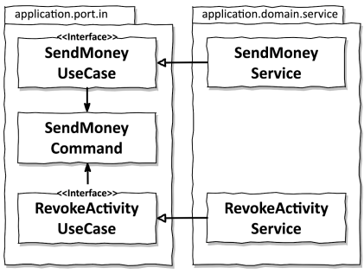
- Use cases diferentes devem ter models de input e output diferentes pois os models mudam por razões diferentes (SRP), compartilhar models entre use cases cria acoplamento entre eles
- Compartilhar os models faz sentido quando os use cases são acoplados por funcionalidade, ou seja, compartilham um mesmo requerimento (Ex: Dois use cases precisam fornecer os mesmos dados de output)
- Isso é um atalho pois esse requerimento pode mudar, faria sentido separar os dois use cases desde o início, mesmo que ocorra duplicação, porém é viável ter o compartilhamento até que os dois models precisem ser diferentes

Usar o domain model como input/output model
- Quando o model do domain é usado como model do input/output de outro layer ele possui mais de uma razão para mudar.
- Isso é um problema quando o input/output precisa guardar uma informação que não deveria estar no objeto de domain e vice-versa
- Também é um problema quando o domain model é rich e expõe métodos que podem modificar seu estado, expondo esses métodos para camadas externas
- Quando é um CRUD simples onde não há nenhum campo extra, usar o domain como input/output não causará nenhum problema, porém o que torna esse atalho complicado é que muitas coisas começam como um CRUD simples e acabam tendo lógica de negócio com o tempo

Não usar driving ports
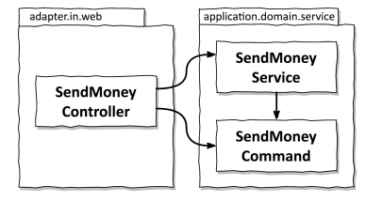
- Ao contrário de driven ports driving ports não precisam ser usadas para inversão de dependência, o domain ainda não dependerá de nada externo se driving ports não forem usadas
- Quando não se usa driving ports um layer de abstração entre web → use case, por exemplo, é removido, simplificando a arquitetura e diminuindo a quantidade de código
- O problema em remover essas ports é que será necessário conhecer mais sobre o funcionamento interno da aplicação para identificar use cases, de modo que será necessário ir no service e encontrar o método sendo chamado em vez de olhar diretamente a interface
- Driving ports também são usadas para definir e identificar limites de arquitetura
- Esse atalho pode ser tomado quando a aplicação pequena, mas ainda assim não se sabe se a aplicação continuará pequena com o tempo

Não usar services
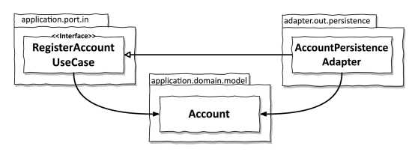
- Em alguns casos é possível não usar o service layer e deixar toda a lógica no domain object ou no persistence adapter (similar a n-tier com open layer se comunicando direto com o db)
- Normalmente quando fazendo CRUD simples em que a service apenas redireciona a chamada para o persistence layer sem fazer nenhuma lógica esse atalho é tomado para simplificar a execução do use case e evitar boilerplate
- Isso requer que o domain model seja usado como input/output do persistence adapter, o que causa os problemas já citados antes (acoplamento e necessidade de mapear ORM no domain)
- O problema dessa abordagem é que o código ficará “espalhado” em alguns casos todo o processamento ocorre em uma service (assumindo que existem locais onde elas são necessárias) em outros estará no persistence

Lidando com múltiplos domains (bounded contexts)
- Quando existem vários domains eles precisam ter delimitações claras quanto as suas dependências ou poderão ter com forte acoplamento e mudanças em um domain acabarão afetando os outros
  - O principal ponto em separar o código em múltiplos domains é possibilitar que esses domains evoluam de maneira isolada e acoplamento não permitirá isso
- Gerenciar os objetos de domain e manter as delimitações entre eles limpas é uma tarefa complexa e existem várias formas de se fazer isso em hexagonal arch não existindo uma forma correta, vai de caso a caso

Um hexágono por bounded context
- A ideia é que cada domain (bounded context) viva no seu próprio hexágono e use ports para se comunicar com outros domains/o mundo externo
- Quando um domain precisa se comunicar com o outro é necessário adicionar uma input port para o domain que será chamado e uma output port para o domain que chama e um adapter que implementará a output port, faz o mapping necessário e chama a input port
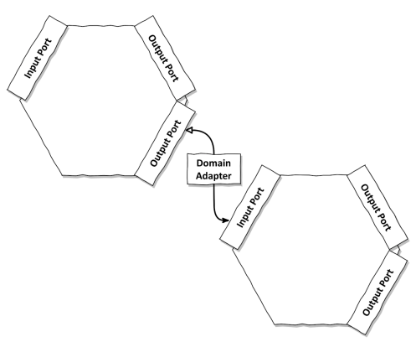
- Nessa estratégia os domains são isolados dos outros e as dependências são explícitas nas ports/adapters de modo que elas devem ser adicionadas intencionalmente
- Essa estratégia não escala muito bem, para cada dependência adicionada é necessário implementar um adapter e duas ports, uma de input e outra de output, e cada adapter precisa mapear um model de um domain para o de outro
  - Com o tempo isso poderá se tornar difícil de manter e rapidamente adicionar dependências se tornará uma chore o que aumenta as chances de alguém tentar tomar atalhos
- O hexágono não foi criado com a intenção de encapsular um domain, mas sim uma aplicação inteira, que pode ter um ou mais domains, mas em alguns casos como quando se pretende separar a aplicação em microsserviços faz sentido fazer essa separação
- O ponto principal é que hexagonal arch não prove uma solução escalável para gerenciamento de múltiplos bounded contexts na mesma aplicação, e nem precisa. Nesse caso faz mais sentido usar DDD para desacoplar os domains

Orquestrar chamadas via adapter (Sem acoplamento)
- A maneira mais simples de isolar os bounded contexts é fazer com que eles não se comuniquem uns com os outros diretamente e deixar que um adapter orquestre e faça as chamadas necessárias
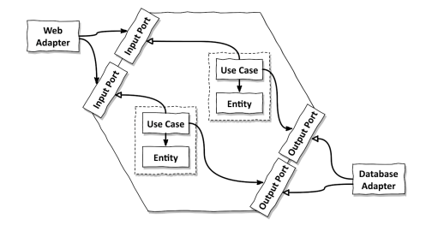
- Nesse caso o web adapter chama os dois bounded contexts por meio de ports, de maneira que um não interage com o outro diretamente, fazendo com que eles sejam desacoplados
- Em vez de usar n portas também é possível usar uma única input port por onde um adapter pode chamar n bounded contexts, de maneira a abstrair as delimitações dos bounded contexts
- Embora usar output ports diferentes para bounded contexts diferentes seja opcional é uma boa ideia usar isso pois eles mudam por razões diferentes e usar ports diferentes possibilita dar outputs diferentes
- Isso só é viável em certos casos quando um context não precisa conversar com o outro durante seu processamento (para fazer uma validação por exemplo), mas após/antes

Acoplamento apropriado
- Em alguns casos será necessário ter acoplamento entre bounded contexts, é importante que esse acoplamento seja feito da maneira correta

Service de orquestração
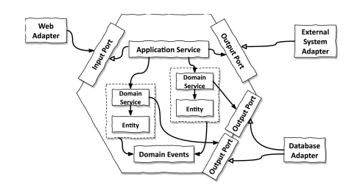
- Uma forma de fazer esse acoplamento corretamente é introduzir uma service que vai orquestrar as chamadas, a ideia é que essa service faça a orquestração dos use cases e chame seus métodos para fornecer a funcionalidade
  - Ex: Uma service de transações bancárias que valida o usuário no componente A, depois inicia a transação bancária no componente B, cria um comprovante no componente C e depois efetiva a transação caso tudo dê certo

Eventos
- A ideia é que um bounded context dispare eventos para outro bounded context interessado, que armazenará esse evento e fará uma consulta direta no estado de um recurso em vez de chamar o primeiro bounded context
  - Ex: O componente A dispara eventos relacionados ao estado do usuário, o componente B escuta os eventos e mantém o estado do usuário em seu DB para validar e quando faz uma transação ele dispara um evento que é usado pelo componente B para gerar um evento de comprovante que por sua vez gera um evento de comprovante gerado

